附件1：
新生团组织关系转接操作流程
方式一：录取学校发起转入申请
第一步
尽快创建接受新生的团支部：组织管理——管理下级组织
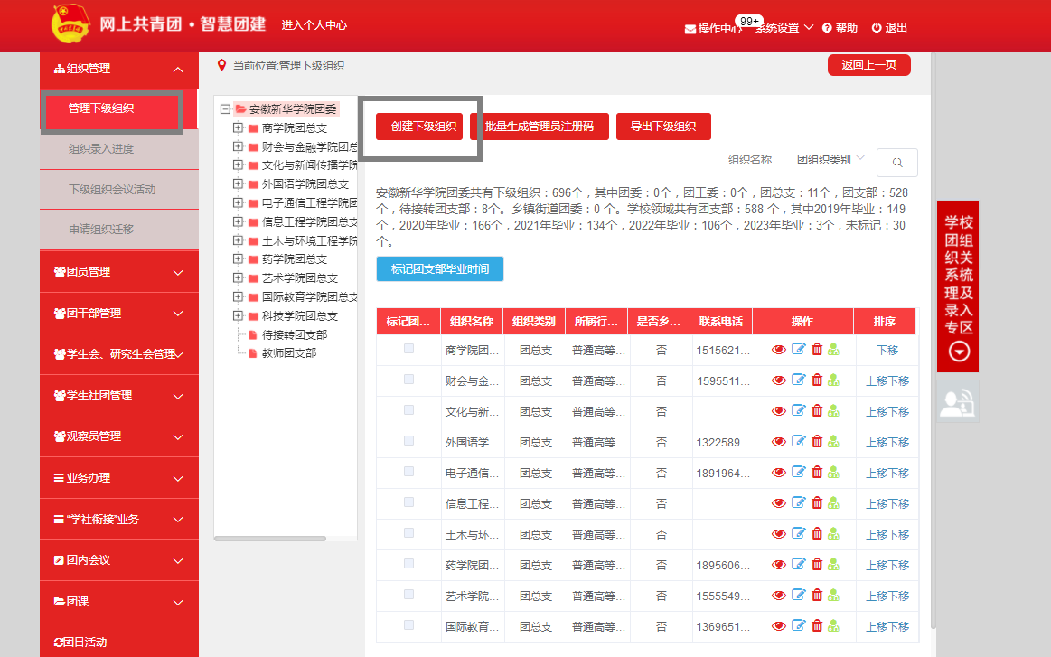

第二步
新生团支部或者团总支管理员发起转入申请
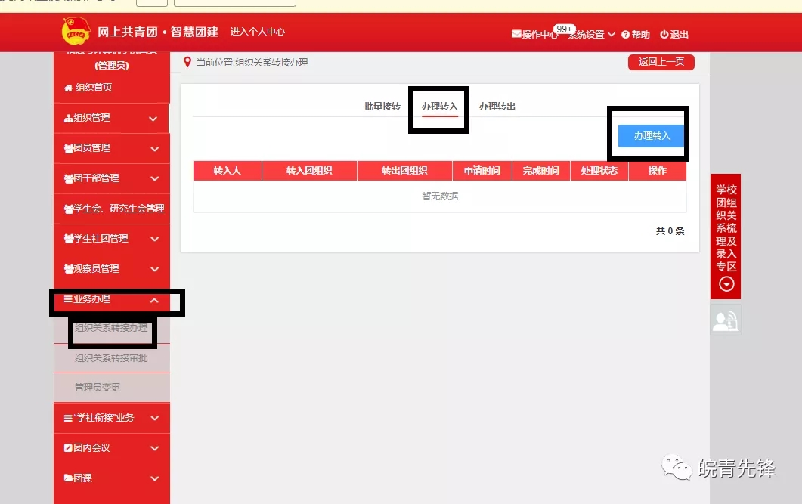
（需要提前收集新生团员的姓名和身份证号）
第三步
输入新生团员姓名、身份证号，点击查询
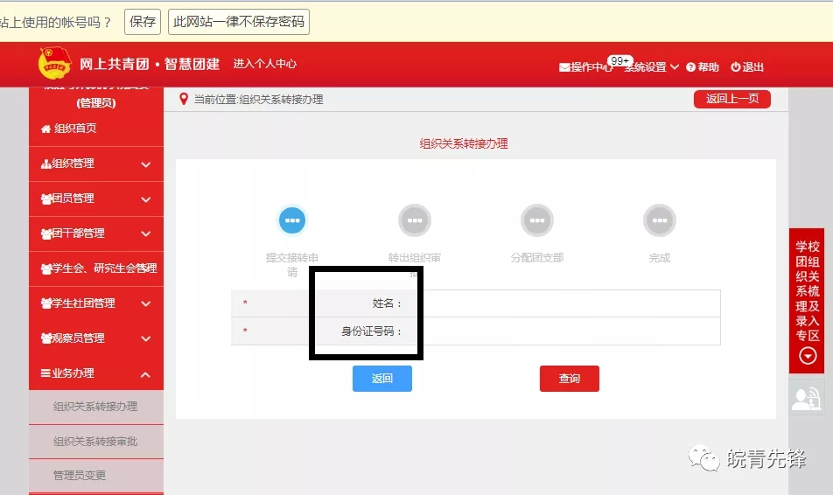

第四步
输入转入原因，备注支部信息（方便后期分配支部）提交，等待转出组织同意后，分配支部
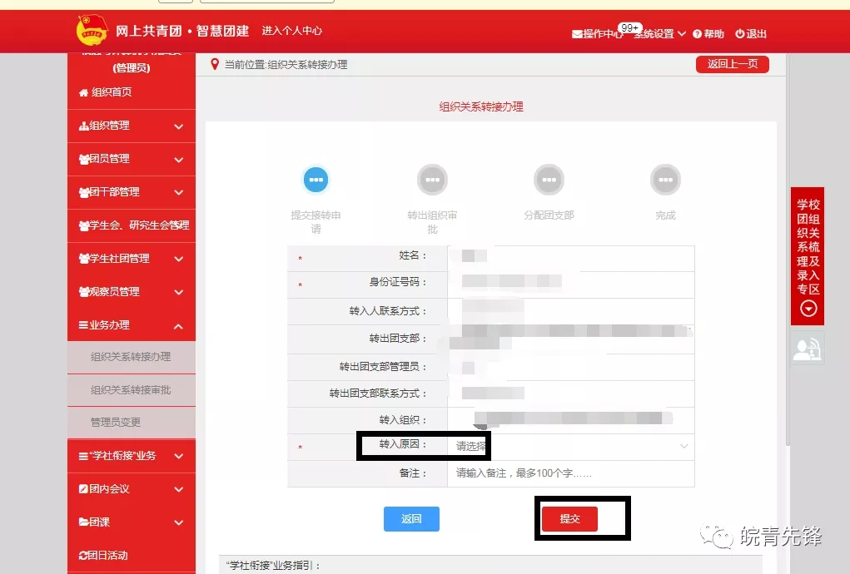

方式二：团员本人发起转出申请
第一步
团员本人若知晓自己升学后所在的支部后登陆系统
若提示密码错误，请向现团支部或团总支管理员索要“重置密码验证码”（在团员列表中生成），打开系统登陆首页，点击忘记密码，根据提示操作即可。
第二步
在个人中心点击：关系转接-组织关系转接，根据提示操作即可
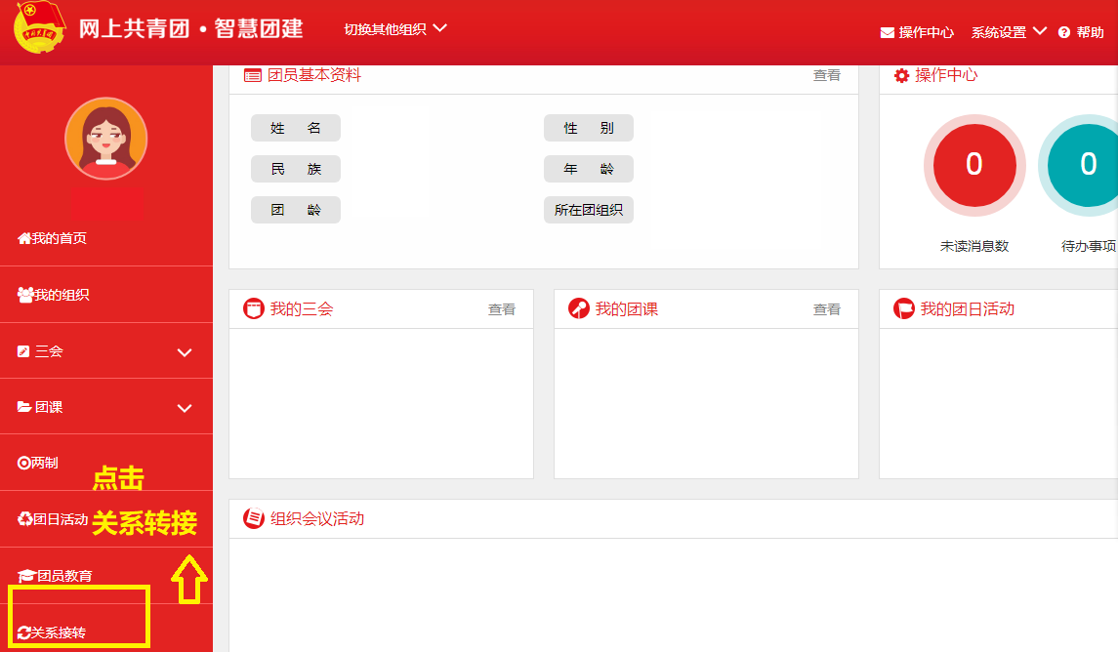
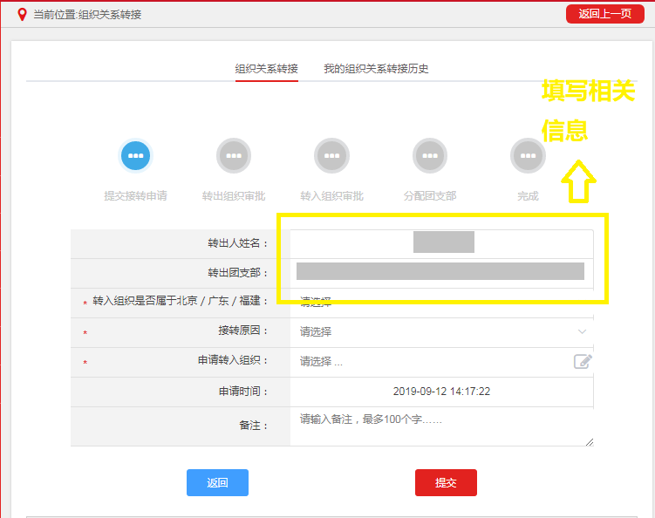

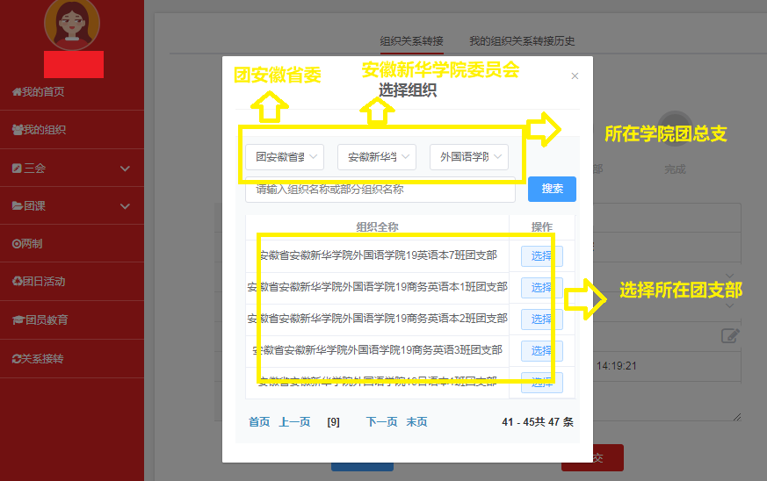

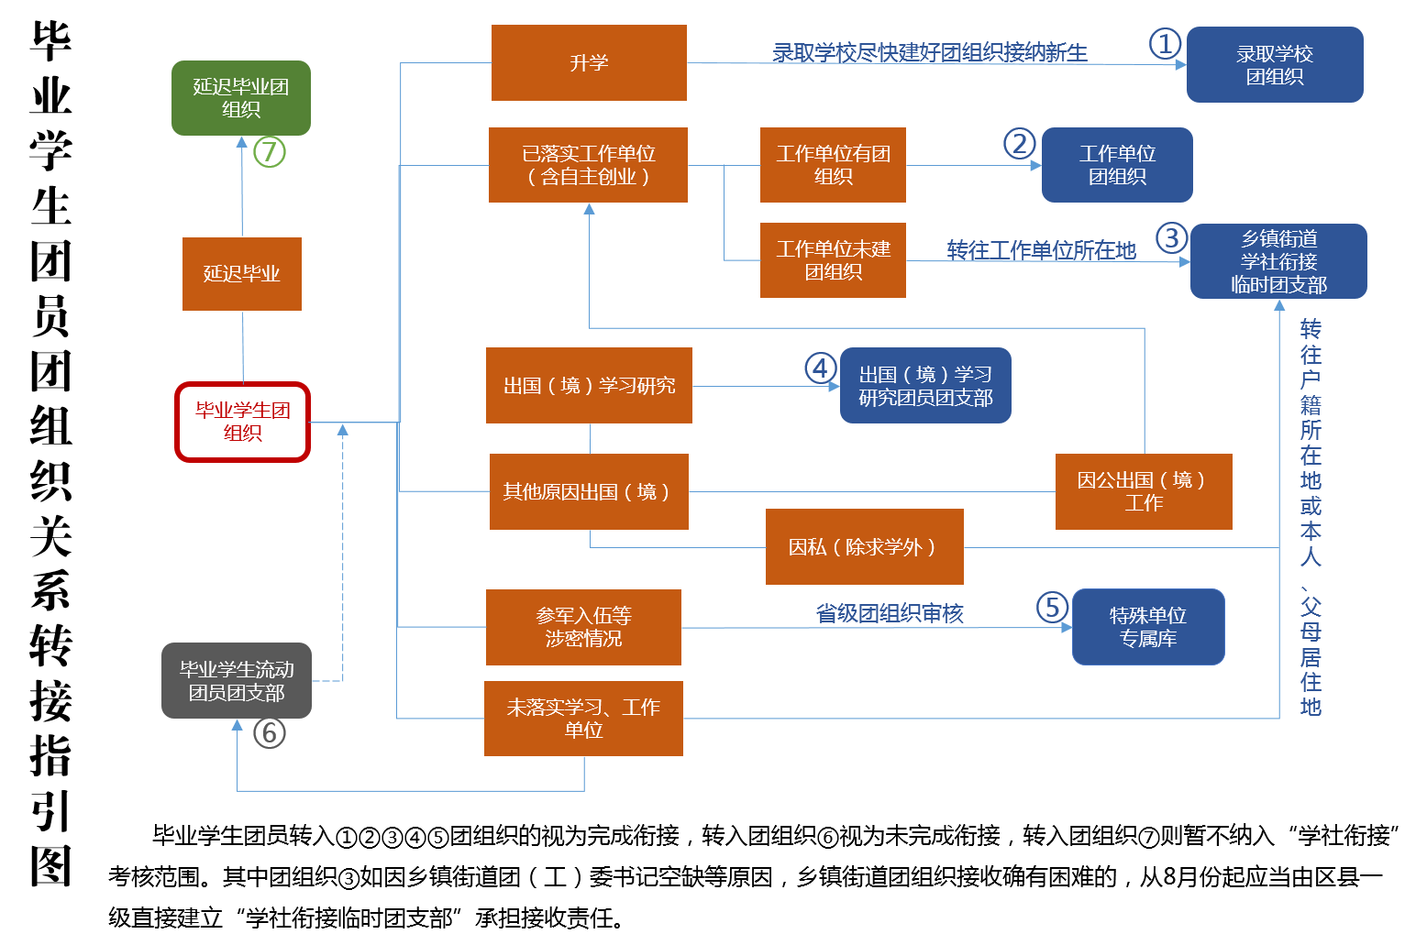
附件2：
从“毕业生团组织”办理组织关系转接转出团员，即为“学社衔接”的组织关系转接。系统内“学社衔接”的组织关系转接共8种：升学，已落实工作单位（工作单位有团组织），已落实工作单位（工作单位无团组织），出国（因公出国／境），出国（境）学习研究，出国（因私出国／境），未就业，转往特殊单位团组织。管理员进入管理中心，点击“业务办理—组织关系转接办理”下方有“学社衔接”业务指引，必须严格按照业务指引要求转入正确的团组织。业务提交成功后，审批人可以通过“操作中心”查看审批收到的所有消息，也可以通过“组织关系转接审批”菜单进行审批。
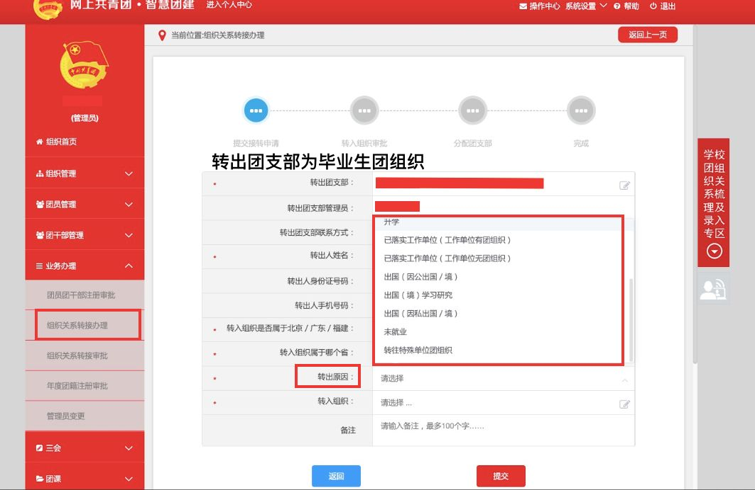

1. 转出团组织发起：
（1）管理员登录系统进入管理中心，点击“业务办理-组织关系转接办理”菜单，点击“办理转出”。
升学：选择转出团支部、转出人姓名、转入组织是否属于北京／广东／福建、转出原因（升学）、填写转入学校名称、转入学校所在地详细地址、转入组织。
已落实工作单位（工作单位有团组织）：选择转出团支部、转出人姓名、转入组织是否属于北京／广东／福建、转出原因[已落实工作单位（工作单位有团组织）]、填写工作单位名称、工作单位所在地详细地址、转入组织。
已落实工作单位（工作单位无团组织）：选择转出团支部、转出人姓名、转入组织是否属于北京／广东／福建、转出原因[已落实工作单位（工作单位无团组织）]、填写工作单位名称、工作单位所在地详细地址、转入组织。
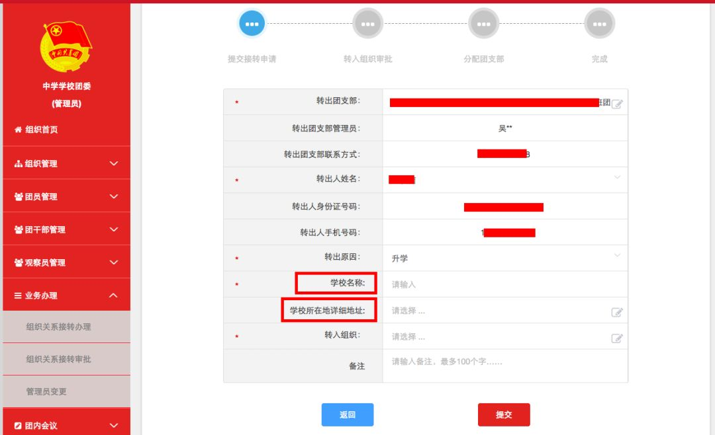
出国（因公出国／境）：选择转出团支部、转出人姓名、转入组织是否属于北京／广东／福建、转出原因[出国（因公出国／境）]、填写工作单位名称、工作单位所在地详细地址、转入组织。
出国（境）学习研究：选择转出团支部、转出人姓名、转入组织是否属于北京／广东／福建、转出原因[出国（境）学习研究]、选择转入组织。
出国（因私出国／境）：选择转出团支部、转出人姓名、转入组织是否属于北京／广东／福建、转出原因[出国（因私出国／境）]、填写户籍地或居住地详细地址、转入组织。
未就业：选择转出团支部、转出人姓名、转入组织是否属于北京／广东／福建、转出原因（未就业）、户籍地或居住地详细地址、转入组织。
参军入伍等涉密情况：选择转出团支部、转出人姓名、转入组织是否属于北京／广东／福建、转出原因（转往特殊单位团组织）。转往特殊单位团组织无需选择转入组织，业务提交后由省级团委管理员负责审批。
（2）审批流程
如果选择的转入组织为团支部，则该团支部或团支部直属上级管理员进行审批，同意后则转入该团支部，转接完成。
如果选择的转入组织是团委／团工委／团总支，则该组织管理员在审批同意后会在“操作中心”再收到一条审批消息，将新转入的团员分配进适当的团支部，转接完成。

2. 转入团组织发起：
（1）管理员登录系统进入管理中心，点击“业务办理-组织关系转接办理”菜单，点击“办理转入”。
升学：填写需转入的成员姓名、身份证号码，点击查询；选择转入原因（升学）、填写转入学校名称，转入学校所在地详细地址。
已落实工作单位（工作单位有团组织）：填写需转入的成员姓名、身份证号码，点击查询；选择转入原因[已落实工作单位（工作单位有团组织）]、填写工作单位名称、工作单位所在地详细地址。
已落实工作单位（工作单位无团组织）：填写需转入的成员姓名、身份证号码，点击查询；选择转入原因[已落实工作单位（工作单位无团组织）]、填写工作单位名称、工作单位所在地详细地址。
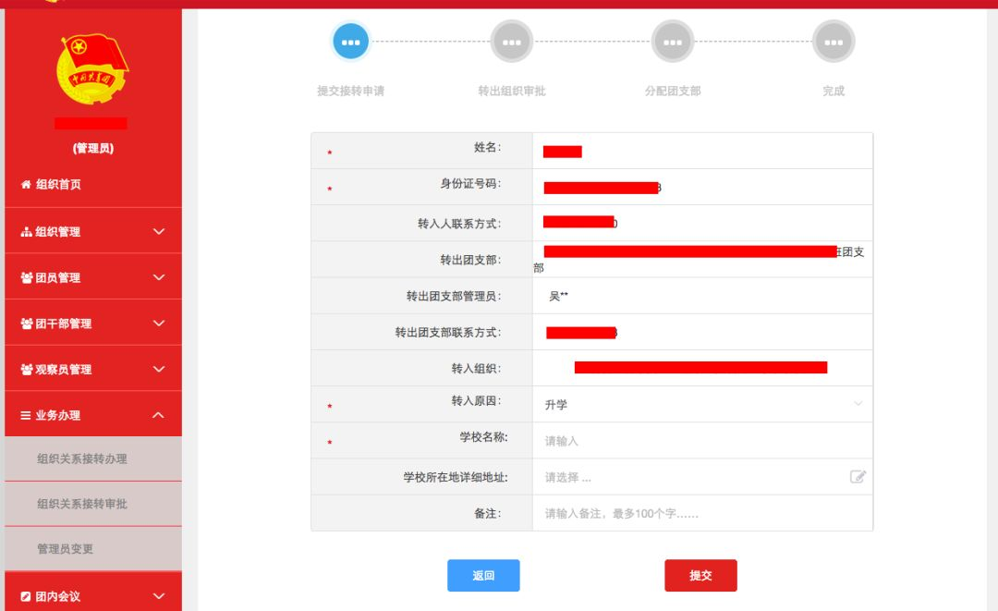
出国（因公出国／境）：填写需转入的成员姓名、身份证号码，点击查询；选择转入原因[出国（因公出国／境）]、填写工作单位名称、工作单位所在地详细地址。
出国（境）学习研究：填写需转入的成员姓名、身份证号码，点击查询；选择转入原因[出国（境）学习研究]。
出国（因私出国／境）：填写需转入的成员姓名、身份证号码，点击查询；选择转入原因[出国（因私出国／境）]、填写户籍地或居住地详细地址。
未就业：填写需转入的成员姓名、身份证号码，点击查询；选择转入原因（未就业）、填写户籍地或居住地详细地址。
（2）审批流程
由转出组织（转接毕业生团员的原支部或支部直属上级）管理员审批。审批通过后，若转接发起方为团支部，则毕业生团员直接转入该团支部，转接成功。
若转接发起方为团委／团工委／团总支，则该转出组织管理员需将新转入的团员分配进适当的团支部，转接完成。

3. 团员个人发起：
（1）团员登录系统进入个人中心，点击左侧“关系转接”菜单。
升学：选择转入组织是否属于北京／广东／福建、转接原因（升学）、填写转入学校名称、转入学校所在地详细地址、转入组织。
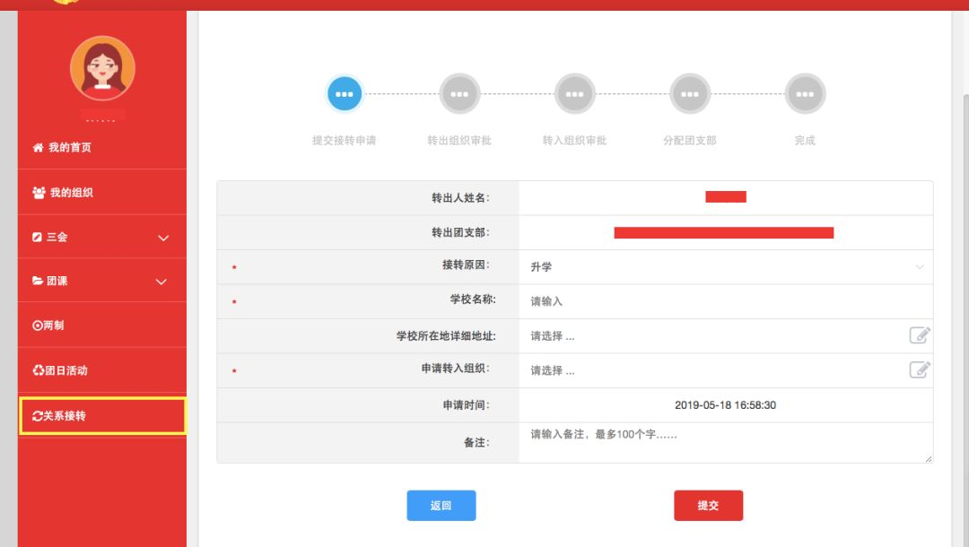
已落实工作单位（工作单位有团组织）：选择转入组织是否属于北京／广东／福建、转接原因[已落实工作单位（工作单位有团组织）]、填写工作单位名称、工作单位所在地详细地址、转入组织。
已落实工作单位（工作单位无团组织）：选择转入组织是否属于北京／广东／福建、转接原因[已落实工作单位（工作单位无团组织）]、填写工作单位名称、工作单位所在地详细地址、转入组织。
出国（因公出国／境）：选择转入组织是否属于北京／广东／福建、转接原因[出国（因公出国／境）]、填写工作单位名称、工作单位所在地详细地址、转入组织。
出国（境）学习研究：选择转入组织是否属于北京／广东／福建、转接原因[出国（境）学习研究]、转入组织。
出国（因私出国／境）：选择转入组织是否属于北京／广东／福建、转接原因[出国（因私出国／境）]、填写户籍地或居住地详细地址、转入组织。
未就业：选择转入组织是否属于北京／广东／福建、转接原因（未就业）、填写户籍地或居住地详细地址、转入组织。
参军入伍等涉密情况：选择转入组织是否属于北京／广东／福建、转接原因（转往特殊单位团组织）。转往特殊单位团组织无需选择转入组织，业务提交后由省级团委管理员负责审批。
（2）审批流程
由转出组织（团员原团支部或原团支部的直属上级）管理员审批。审批通过后进入下一个节点，由转入组织进行审批。如果选择的转入组织为团支部，则该团支部或团支部直属上级管理员进行审批，同意后则转入该支部，转接完成。
如果选择的转入组织是团委／团工委／团总支，则该组织管理员在审批同意后会再收到一条审批消息，将新转入的团员分配进适当的团支部，转接完成。
1. 各级团组织在接到团组织关系转入、转出申请后，应在15天内完成审核操作，如果有组织关系转接业务超过10天未审批，管理员登录系统后会收到提示；如15天内不完成操作，系统将默认当前节点审核通过，但是分配团支部需要自行操作，未分配团支部仍然视为业务未完成。
2. 组织关系转接业务，管理员发起办理转出以及团员个人发起关系转接时，需要选择“转入组织（新组织）是否属于北京／广东／福建”，如果属于则选择“是”，再选择属于三者中的具体哪一个省（市），最后在选择“转入组织”时将只显示该省（市）的数据。如果转入的组织不属于北京／广东／福建，则“转入组织（新组织）是否属于北京／广东／福建”选择“否”即可，最后在选择“转入组织”时可以搜索到全团（除北京／广东／福建）的组织名称。

